OBČINA SVETI JURIJ V SLOVENSKIH GORICAH JE ZAČELA S POSTOPKOM IZDELAVE OBČINSKE CELOSTNE PROMETNE STRATEGIJE

Občina Sveti Jurij v Slovenskih goricah z veseljem sporoča, da je uspešno kandidirala na javnem razpisu in pridobila sredstva za sofinanciranje izdelave Občinske celostne prometne strategije (OCPS).
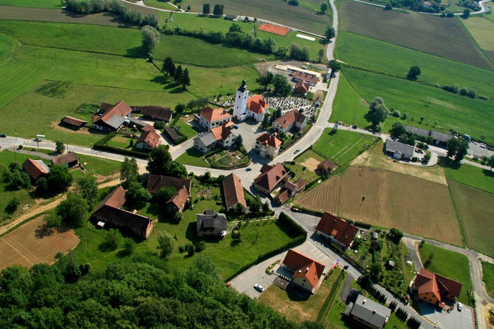
OCPS predstavlja temelj za dolgoročno trajnostno načrtovanje prometa in pridobivanje sredstev za izvedbo ukrepov na tem področju. Sredstva za izdelavo OCPS so bila pridobljena prek javnega razpisa Ministrstva za okolje, podnebje in energijo, sofinancirana pa so s sredstvi evropske kohezijske politike iz Kohezijskega sklada, predvidenimi v okviru Programa evropske kohezijske politike za obdobje 2021–2027.

OCPS bo podrobno obravnavala lokalne prometne izzive ter potrebe različnih deležnikov in segmentov javnosti. Namen strategije je spremeniti potovalne navade v občini ter izboljšati pogoje za pešačenje, kolesarjenje, javni prevoz in druge oblike trajnostne mobilnosti, kar bo pripomoglo k zmanjšanju obsega osebnega motornega prometa. Uspešnost strategije se bo kazala v boljši prometni učinkovitosti, trajnostnih potovalnih navadah prebivalcev ter pozitivnem vplivu na okolje, zdravje ljudi in kakovost bivanja. Izvajanje ukrepov določenih v OCPS bo pomembno vplivalo na življenje in mobilnost občanov, zato je njihovo sodelovanje pri načrtovanju izjemno pomembno.

Proces priprave strategije bo vključeval številne dejavnosti za obveščanje in vključevanje javnosti, od začetka do konca. Na voljo bo več možnosti za sodelovanje in posvetovanje z vsemi deležniki - predstavniki javne uprave, gospodarstva, civilne družbe in zainteresiranimi občani.

Občani in zainteresirana javnost bodo lahko sproti spremljali vsebinska gradiva in informacije o poteku priprave OCPS ter možnostih sodelovanja na spletni strani Občine Sveti Jurij v Slovenskih goricah.
Vljudno vabljeni k sodelovanju!

